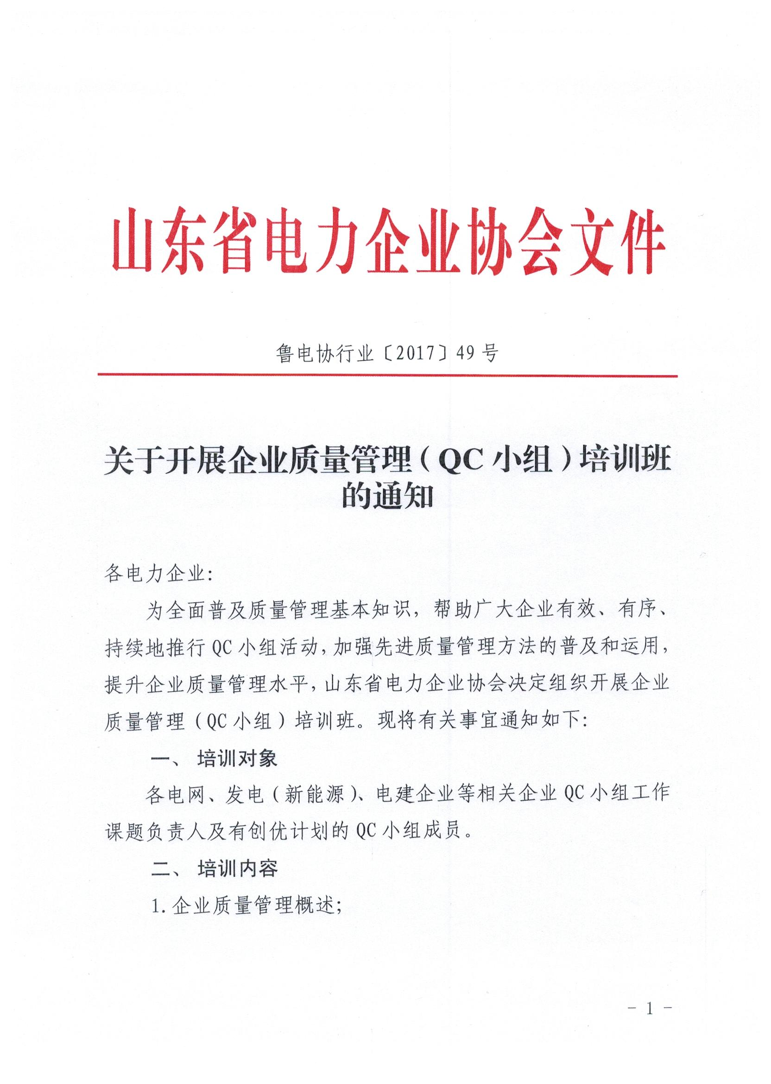
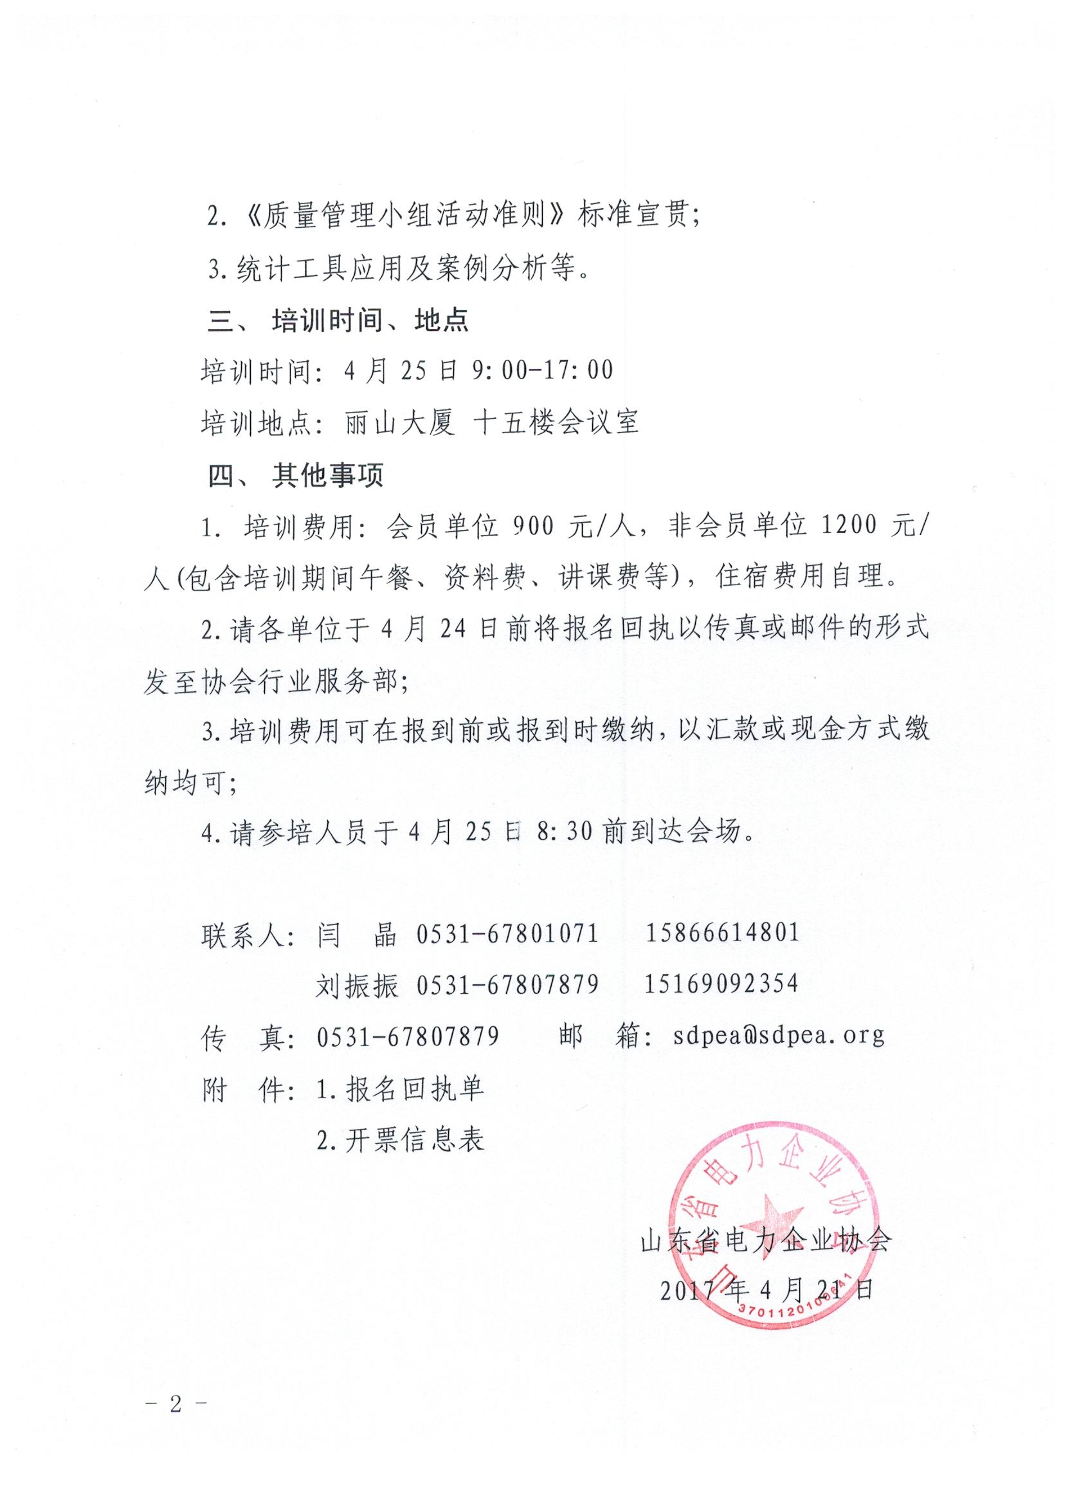
附件1：
企业质量管理（QC小组）培训班
报名回执表
单位名称：

姓名 | 性别 | 部门 | 职务 | 手机号码 | 电子邮箱
注：1、请各单位务必于4月24日前发送回执到协会行业服务部
2、传真：0531-67807879 邮箱：sdpea@sdpea.org
附件2：
开票信息表

汇款地址 | 开户名称：山东省电力企业协会  开 户 行：齐鲁银行济南高新支行  银行账号：000000731004100000796
开票企业名称
税务登记号码
开户银行及账号
地址及电话
开票项目 | 培训费
开票类别 | 增值税普通发票 增值税专用发票

